111學年度教育部技術型高級中等學校電機與電子群科中心
「STM32 Nucleo boards-入門I/O實務研習」實施計畫
一、目的：
(一)培訓教師具備部定電機與電子群科【晶片設計技能領域—單晶片微處理機實習】的教學技術，以銜接108課綱技術型高級中等學校專業實習課程的實施。
(二)增進教師專業知能、強化實作能力，導引教師卓越精進。協助教師做教學準備，將產業需求專業技術紮實融入課程，發揮技術型高中技術教學成效。
二、辦理單位：
(一)指導單位：教育部國民及學前教育署、臺中市政府教育局。
(二)辦理單位：臺中市立臺中工業高級中等學校(電機與電子群科中心)、國立花蓮高級工業職業學校資訊科。
三、研習日期：112年4月5日（星期三）。
四、研習地點：國立花蓮高級工業職業學校 資訊科第一工場。
五、研習內容：如附件。
六、參加人員：電機與電子群專業教師，實體研習人數以15名為限，線上研習人數以15人為限。報名截止後，將再以電子信件通知實際可參加實體或線上研習。需具備使用Arduino IDE程式編輯器之經驗。
七、研習方式：專業課程講授及綜合座談。
八、報名方式：採網路線上報名，請於即日起至3月31日前報名，額滿為止，逾期以棄權論，審核通過才算報名成功。完成線上報名之教師，請自行至報名網站查閱錄取名單。
報名網址：全國教師在職進修資訊網，研習代碼：3782570。
群科網站：https://vtedu.mt.ntnu.edu.tw/nss/s/eegc/index
活動網址：https://www.myiot.idv.tw，選擇【電機電子群科中心-東區研習】連結
九、凡經各校選派參加研習之老師，敬請準時報到參加研習，全程參加研習人員，核發 7小時 研習時數證明。
十、附則：
(一)出席人員請惠予公(差)假，其往返差旅費由原服務單位按有關規定報支。
(二)為響應環保政策，請自備環保杯、筷。
(三)參加實體研習之老師請自備NUCLEO-L053R8或NUCLEO-L452RE開發版。研習單位亦備有少許之開發版，可以現場借用。
(四)本次搭配之目標實驗版為EASY-Module Shield V1，技術資料請掃描下方QR CODE。
(五)參加線上研習者研習開始後於9:30、13:30、16:00左右會請線上研習老師開啟鏡頭拍照，另外於研習開始與結束後會有電子表單進行簽到退，請協助配合。
十一、報名注意事項：
(一)如果您已是會員（曾線上報名過研習活動者），報名時請按照報名流程操作即可。若您尚未曾線上報名研習活動，請先加入會員後才可以進行線上報名。
(二)本研習因名額有限，除另有規定，原則上以報名順序為核，且承辦機關所屬教師優先錄取，額滿為止。敬請各位師長留意計畫公文或網路公告之報名開放日期。惟主辦單位保有篩選報名人員之權利。
(三)若為教師研習，請勿帶學生入場以維護其他教師權益。
(四)有關當日未事先知會而遲到學員，主辦單位有權將其名額轉讓給其他教師。
(五)本研習如有其他未盡事宜，得隨時修正並上網公告。如有相關問題，請電洽 花蓮高工資訊科 郭德潤主任 電話03-8226108分機411~414，或以LINE聯繫。

LINE 聯絡窗口 QR CODE：

(六)技術資料：Easy Module Shield多功能實驗擴展板
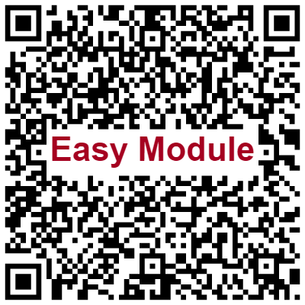

1. NUCLEO-L053R8 與NUCLEO-L452RE 在本次研習中差異不大，參加老師可以隨自己的方便準備。
2.請自備電腦研習的老師先行下載STM32CubeMX、STM32 ST LINK Utility、Keil MDK軟體並且安裝好之後備用。
3.本次研習為入門級，重點在於使用Arduino之擴充模組來進行NUCLEO-L053R8的教學。藉著研習的發想與交流讓想用ARM教授單晶片微處理機實習的老師可以降低備課及教學的難度。

【附件】
111學年度教育部技術型高級中等學校電機與電子群科中心
「STM32 Nucleo boards-入門I/O實務研習」課程表
112 年 4 月 5 日 (星期三)
時 間 | 課 程 內 容 | 主持人/主講人
08：30～09：00 | 報到與認識 | 花蓮高工  郭德潤主任、  林建川老師
09：00～10：30 | 軟體安裝與設定及介紹 | 花蓮高工  郭德潤主任
10：30～10：40 | 休息 | 服務團隊
10：40～12：10 | 今日硬體說明及介紹  測試程式燒錄 | 花蓮高工  郭德潤主任
12：10～13：10 | 午 餐 | 服務團隊
13：10～14：40 | 發光二極體控制 | 花蓮高工  郭德潤主任
14：40～14：50 | 休息 | 服務團隊
14：50～16：20 | 計時器控制 | 花蓮高工  郭德潤主任
16：20～16：25 | 休息 | 服務團隊
16：25～17：15 | 外部中斷控制  Q&A | 花蓮高工  郭德潤主任
17：15～ | 賦歸

